***С детьми 5-7 лет***

* **Сочиняем сказку в картинках. Ребенок «рисует» резиночками на планшете картинки-иллюстрации к сценам из сказки. Возможна коллективная работа по сказкам (придумывание новых поворотов событий для знакомых сказок, дополнение их интересными эпизодами).**
* **Работа с загадками (в парах) – загадывание загадки и выкладывание отгадки. Для этого вида игры возьмите любую книгу с загадками, отберите те, отгадки которых вы сможете провязать резинками на планшете, затем, отберите некоторое количество таких загадок, на отдельном листике нарисуйте все отгадки.**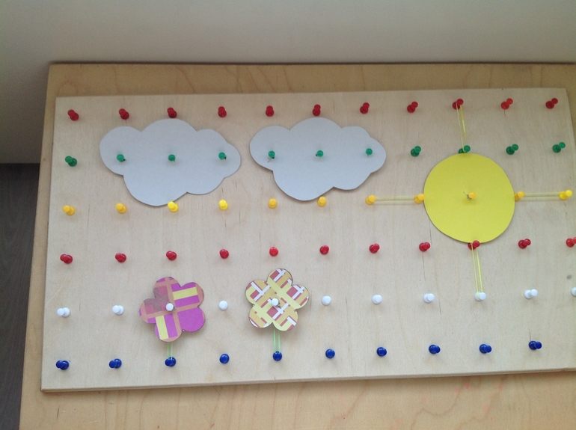
* **Проводим слуховые диктанты. Вы задаете ребенку координаты, а он по ним создает изображение. Смотрим что получилось.** 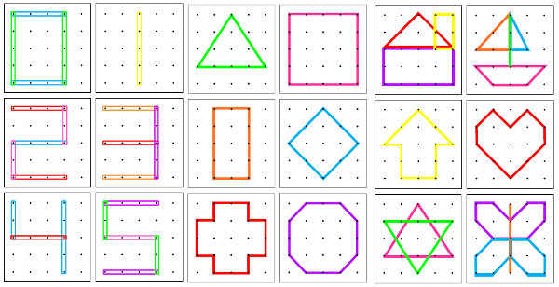

**Как сделать математический планшет**

-Деревянная доска (40х40 см);

-Разноцветные силовые кнопки (100 шт)

- Линейка и ножницы;

- Молоток (деревянный брусок) для забивания;

-Канцелярские резинки (маленькие) или резинки для волос.  
 Лучше для геометрика подходит ДСП, легче кнопки вбивать. Чтобы геометрический планшет выглядел красиво и аккуратно, обклеить доску самоклеющейся пленкой. Далее надо разметить поле доски для кнопочек на квадратики 4х4 см. 4. Теперь самое трудоемкое. Надо вбить силовые кнопки в отмеченные места  
  
  
 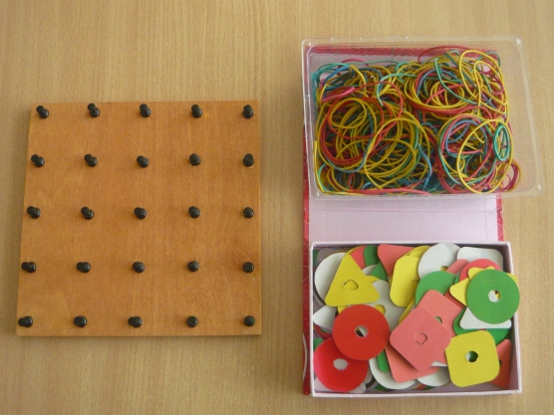  
 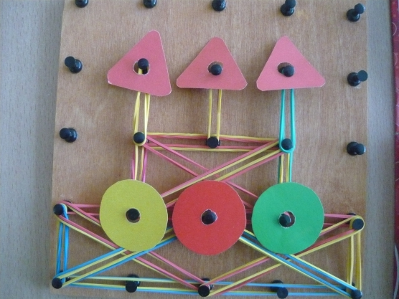

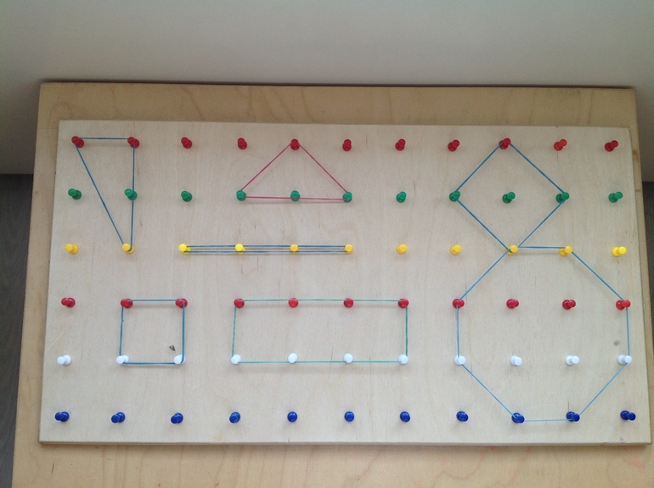

***Памятку подготовила:***

***Учитель-логопед Ю.В. Болеева***

***МБДОУ Коляновский детский сад «Сказка»***

**Дидактические игры**

***С детьми 3 - 5 лет***

* **«Рисуйте» на планшете схематичные изображения разных предметов, а ребенку предлагайте угадывать, что вы изобразили. Со временем вы сможете «загадывать» изображения по очереди.**
* **Давайте ребенку задание, что именно нужно изобразить на планшете. Начинайте с самых простых заданий – кубик, домик, снежинка, цветок, и усложняйте их по мере развития навыков конструирования у вашего малыша. Можно усложнить игру и загадать ребенку загадку, ответ на которую он и должен «нарисовать» с помощью резиночек.**
* **«Нарисуйте» несложный узор из нескольких фигур или элементов и предложите ребенку продолжить последовательность или выложить узор на оставшейся поверхности по образцу.**
* **Изучаем понятия «большой-маленький». Изобразите на математическом планшете маленький домик, елочку, снежинку, и предложите ребенку рядом изобразить большой домик, елочку, снежинку и т.д.**

**Что такое математический планшет?**

Математический планшет (геоборд) представляет собой доску со штырьками, расположенными на игровом поле равноудаленно друг от друга по горизонтали и вертикали, за которые можно цеплять резинки. Игровой материал позволяет ребенку сконструировать на плоскости множество различных изображений (буквы, цифры, геометрические фигуры, узоры, различные предметы, животных). Начинать заниматься можно с 1,5 — 2-х лет, но даже младшему школьнику будет интересно играть с геобордом.

**Польза математического планшета:**

-Развивает когнитивные способности ребенка: пространственное и ассоциативное мышление, внимание, память.

-Способствует развитию мелкой моторики рук.

-Развивает фантазию и творческий потенциал ребенка.

-Способствует развитию речи во время работы со сказками, стихами, загадками.

-Формирует познавательные способности ребенка во время решения разного вида задач.

-Занятия на планшете расслабляют и снимают физическое и психологическое напряжение.

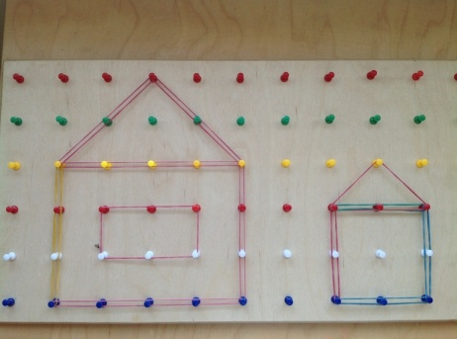

* **Изучаем понятия «часть и целое». Выложите большую фигуру, включающую несколько рядов гвоздиков, например, трапецию, прямоугольник, треугольник. Теперь предложите ребенку поделить ее на равные части, проводя «линии» резиночками» или разделить на максимальное количество частей (какое, посчитайте вместе) и назвать эти кусочки — геометрические фигуры.**
* **«Самая длинная змейка». Делая ход по очереди (1 ход – 1 резинка-звено), постарайтесь сделать самую длинную змейку одного цвета.**
* **«Дорисуй». У игроков равное количество резиночек. Начинайте «рисовать» какой-то предмет, используя по одной резиночке за один ход. Каждый следующий элемент должен составлять какой-то узнаваемый осмысленный рисунок. Проигрывает тот, кто не сможет придумать следующий ход.**  